Человек плюс время
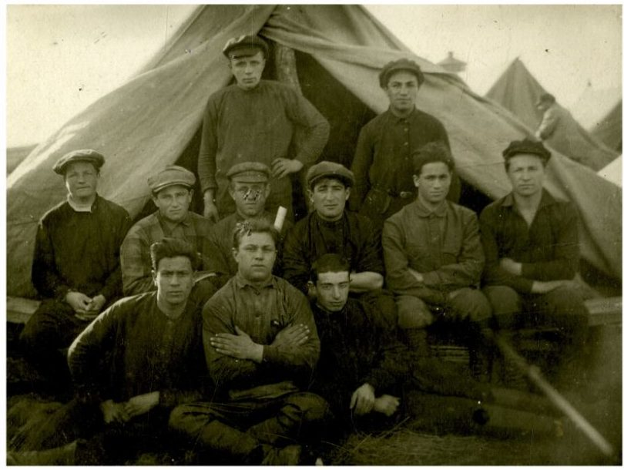
Фото из семейного архива и из фондов Российского этнографического музея.
Члены коммуны «Икор». 1928 год. Во втором ряду третий справа – председатель коммуны Хоня Шапиро.
Рассказывая в своей книге «Городок всемирного масштаба» о судьбах икоровцев, я почти ничего не могла сказать о первых коммунарах, тех белорусских парнях, которые в 1928 году основали коммуну «Икор», а в 1929-м – поселок с тем же названием (ныне Камышовка). К моей огромной радости, скудные сведения о них пополнились самым неожиданным образом.
Оказалось, что дети первого председателя коммуны – Хони Шапиро – живут и здравствуют, и найти их помог мне, конечно же, Исаак Блехерман.
– В 1950 году к нам в восьмой класс пришли несколько новичков, в том числе Феликс Шапиро из села Опытное Поле, – рассказал Исаак Ильич. – О том, что его отец Хаим Шапиро был коммунаром и они жили когда-то в Соцгородке, я узнал много позже от папы. В 1983 году, во время встречи выпускников, посвященной тридцатилетию окончания школы, Феликс привез в Биробиджан своего отца, и старые коммунары встретились. К сожалению, нас, занятых своей встречей, воспоминания ветеранов тогда не очень интересовали.
После окончания судомеханического факультета ДВПИ во Владивостоке Феликс много лет проработал на Комсомольском судостроительном заводе, потом переехал в Керчь. В девяностые он уехал в Германию, где живет и поныне. Его сестра Лиза тоже окончила институт и работала в Комсомольске на авиационном заводе. Сейчас живет в Израиле, в Бат-Яме, в доме напротив наших окон. Сам Хаим Шапиро похоронен в Комсомольске.
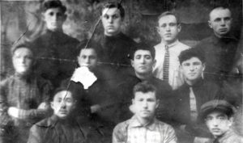
Надпись на обратной стороне фото: с/х коммуна «Икор» 1928 г. Шапиро Х. И. – председатель коммуны (2 ряд, 2 справа), первые переселенцы прибыли на ст. Тихонькая. Направлены в Опытное Поле
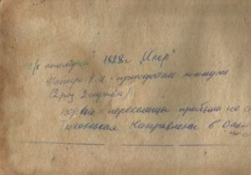
Дочь Хаима Иосифовича, Лидия (Лиза) Власенко, извлекла из семейного архива фотографию первых икоровцев – ту самую, знакомую мне по книге Льва Лейбмана «Коммуна Икор», изданной в 1932 году. В отличие от совершенно размытого изображения в книге, этот снимок гораздо более четкий, дополненный поясняющей надписью на обороте.
У 29-летнего Хаима Иосифовича Шапиро к моменту создания коммуны и приезда в Биро-Биджан за плечами была служба в армии и кое-какой житейский опыт. Вероятно, именно поэтому выпускники сельскохозяйственной школы доверили ему возглавить свой коллектив. И не ошиблись: коммуна быстро завоевала уважение и признание не только среди переселенцев, но и местных жителей.
«Если нашей коммуне дали 1000 рублей, то это не напрасно, мы имеем уже известное хозяйство, гарантирующее целость этих денег», – говорит в своем выступлении на собрании переселенцев в Хабаровске 18 сентября 1929-го сам председатель.
«Из всех колхозов и коммун молодежи, организовавшихся в 1928 году, сохранилась только одна единственная коммуна «Икор», перенесшая все лишения, выросшая и окрепшая», – пишет М. Кадышевич в своей книге «Биробиджан – страна больших возможностей» (изд. «Дер Эмес», М., 1931 г.).
В коммуне в ноябре 1931 года Х. И. Шапиро вступил в партию. Он и Давид Рогинский были одними из последних коммунаров первого состава, остававшихся на тот момент в «Икоре». Вскоре, вслед за другими уехавшими на учебу, парни поступили учиться в техникум механизации в Екатерино-Никольском.
Лев Лейбман в книге «Коммуна Икор» приводит отрывок из письма студента Х. Шапиро коммунарам: «Дорогие товарищи! Улучив свободную от занятий минутку, решил написать вам несколько слов. Вот я и студент техникума… День, когда я вышел к доске писать диктант, не забуду никогда. Тяжело мне пришлось. Пару дней я вообще ходил, как сумасшедший: мне все казалось, что я приехал не учиться, а покупать коров для коммуны. В конце концов, я привык, принялся за работу, и сейчас уже что-то понимаю…. Я знаю, что если уж решил учиться, то должен быть готов ко всему. Как получите мое письмо, прошу сразу же ответить, напишите, что слышно в коммуне. Если б вы только могли почувствовать, как сильно я по вам скучаю!»
Упорства бывшему коммунару было не занимать. Его фамилия опять замелькала на страницах газет, но уже в качестве примера того, как из местечковых евреев в области куются руководящие кадры. В связи с постановлением правительства о преобразовании Биробиджанского района в Еврейскую автономную область, в зерносовхозе состоялся многолюдный митинг. На митинге выступали первые переселенцы, приехавшие в 1928 году. Среди них – «бывший безграмотный рабочий, а теперь студент Биробиджанского техникума соцземледелия и парторг этого техникума Хоня Шапиро» («Трибуна» №6, 1934 год).
Вернуться в коммуну после окончания техникума в 1935 году Хаиму Иосифовичу не довелось, но вся его дальнейшая жизнь была тесно связана с областью, а коммунары остались его друзьями и соратниками на долгие-долгие годы.
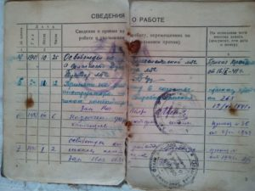
Из записей в его трудовой книжке известно, что он продолжил осваивать новую сельскохозяйственную технику в школе комбайнеров. После ее окончания работал директором переселенческой МТС в Бирофельде, инструктором, а затем и директором той самой школы комбайнеров в Алексеевке, в которой сам не так давно учился, был председателем сельсовета, заместителем директора на Биробиджанской опытной станции и возглавлял плодово-ягодный питомник на Опытном Поле, строил школу в Бирушке. Новым поворотом в его карьере была работа десятником на кирпичном заводе, дорожным мастером. На какой бы участок его ни направляли, он везде успешно справлялся, о чем свидетельствуют заслуженные награды.
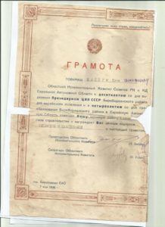
Грамота Хаиму Иосифовичу Шапиро к десятилетию начала переселения и четырехлетию образования области и странички из его трудовой книжки
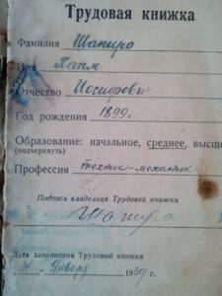
Но для меня главным и очень важным документом, раскрывающим характер коммунара, оказались не его грамоты, а его подпись под письмом в защиту своего предшественника на посту директора МТС Иосифа Баскина.
«Мы, колхозники колхоза им. Чехова, Биробиджанского района, знаем Баскина Иосифа Моисеевича с 1935 г., когда он работал у нас председателем райисполкома, и еще больше мы узнали в 1937-1938 гг., когда он работал директором Переселенческой МТС.
Баскин приходил на рабочие собрания, на правление колхоза, в бригады, в дома колхозников, он заботился о том, чтобы мы, колхозники-переселенцы, устроились хорошо, чтобы мы добросовестно работали в колхозе. Он никогда не мирился с рвачами, приехавшими за длинными рублями, всегда разоблачал их. Особенно хорошо работала Переселенческая МТС в 1937/38 гг. Трактора и прицепной инвентарь были вовремя и хорошо отремонтированы, посевную мы начали рано, машинами был обработан массив земли в 250 гектаров, исключительно хорошо мы посеяли пшеницу и получили хороший урожай. Мы впервые в том году организовали правильные бригадные звенья, вывезли удобрения на поля, мы чувствовали во всей нашей работе заботу честного коммуниста, преданного делу нашей партии, директора МТС – Баскина, поэтому мы очень удивились, когда узнали, что этот человек обвиняется в срыве правительственных мероприятий.
Судя по работе Баскина И.М. в нашей МТС, в колхозе, мы можем сказать, что он честный, преданный делу партии, делу Сталина коммунист.
Мы просим дело пересмотреть, проверить этого человека по его работе.
Колхозники колхоза им. Чехова Биробиджанского района Евр. авт. обл. Синявич, Лахтер М.Д., директор Переселенческой МТС, депутат областного совета Шапиро…»
Под этим письмом, которое хранится в архиве семьи И. Баскина, значится 20 подписей. Выступление с таким заявлением во времена террора каждому из этих людей могло стоить не только свободы, но и жизни…
В 1935 году Хаим Иосифович вернулся из отпуска с молодой женой, бросившей ради него городскую жизнь в Минске. Геня Монтвалинская родилась в 1907 году в большой и богатой семье. Ее мать умерла через неделю после рождения девочки, поэтому вначале ее воспитывала няня, а после революции она оказалась в детдоме. Может, именно это сформировало ее сильный характер. Молодая жена Хаима была человеком совершенно не приспособленным к деревне и биробиджанским реалиям. Ей пришлось учиться обрабатывать огород, ухаживать за скотиной, все это было тяжело и непривычно, но она с достоинством тянула свою ношу, научилась всему, не давала никому себя обидеть или унизить и этому же учила своих детей.
Я не могла не задаться вопросом, как при таком характере Хаиму Иосифовичу удалось «проскочить» опасные времена, когда были репрессированы его друзья, знакомые, те, с кем он начинал осваивать Биро-Биджан? Среди других был осужден Михаил Азрайлович Бейнфест, выходец из Белоруссии, организатор переселения, уполномоченный ЦС ОЗЕТ по ЕАО, который опекал коммунаров и называл их своими детьми. Рассказывает сын Хаима Иосифовича Феликс:
«Жили мы в Бирофельде. Я учился тогда в политехническом институте во Владивостоке и приехал домой на каникулы. Совершенно случайно на глаза попалось письмо, в котором какая-то женщина из Воронежа просила отца подтвердить ей рабочий стаж. Отца дома не было, как всегда он занимался общественной деятельностью. Я спросил у мамы:
– Кто эта женщина?
У мамы испортилось настроение:
– Это очень плохой человек. Видишь, вспомнила про Шапиро. Она чуть тебя без отца не оставила!
Разволновавшись, она быстро вышла из дома, чем еще больше разожгла мое любопытство. Позже от отца я узнал, что в 1937 году, когда мне был всего год, он работал директором МТС в Сталинском районе. Техника тогда была несовершенная, трактора часто ломались, запчастей не было, а наступила посевная. Эта женщина работала главным бухгалтером. В то время, когда она уехала в командировку в Биробиджан, отцу понадобились какие-то бухгалтерские документы. Он зашел в ее кабинет, выдвинул ящик стола и вдруг среди бумаг нашел там донесение в районное НКВД, где было написано, что посевная срывается по вине Шапиро, что он делает это специально со своим главным механиком Покатиловским. В те времена это гарантировало приговор. Спасло то, что начальником райотдела НКВД был друг отца. «Скажи спасибо, что эта бумага не успела прийти к нам! Пока бухгалтер в Биробиджане, срочно объяви ей выговор в приказе за какие-нибудь упущения в работе, – посоветовал он. – Бумагу положи назад».
Это коренным образом поменяло ситуацию. Когда письмо попало в органы, донос выглядел как кляуза в отместку за полученное наказание. На мой вопрос: «Что же, после всего этого ты выполнишь ее просьбу?» – отец ответил: «Конечно! Тогда время такое было, сынок».
Сама Геня Григорьевна была под стать мужу. Работая почтальоном, на одном из совещаний она сказала: «Как я могу заставлять колхозников покупать облигации, если людям есть нечего». Ее уволили с работы. Хорошо, что не посадили.
О «доикоровской» истории Хони Шапиро известно мало. Елизавета Хаимовна вспоминает: «Папа был из очень бедной семьи, рано пошел работать. Рассказывал, что мама отдала его учеником к сапожнику, наверное, совсем ребенком был – пытался кошке на ухо заклепки ставить».
Местечко, в котором вырос Хоня, оказалось на границе между Западной Белоруссией, отошедшей по Брестскому договору к Польше, и территорией России. Во время службы в армии Хаим Иосифович как человек, хорошо знакомый с местностью, стал проводником в оперативной группе под командованием С. А. Ваушпасова, связанной с коммунистической партией Западной Белоруссии (КПЗБ). Партия была создана в 1923 году в Вильно. Ее руководство развернуло партизанское движение, направленное на смену власти. В одной из операций по выводу членов ЦК этой партии на территорию России, в районе Ивенца, родного местечка Хаима, он был схвачен польской тайной политической полицией (дефензивой). На память об ее концлагере у Хаима на всю жизнь остались проблемы со слухом. Все могло кончиться очень плачевно, но соратники отбили его, напав на лагерь, вынесли буквально на руках, потеряв при этом одного из своих бойцов. Из-за этой операции разразился международный скандал, подпольную деятельность группы свернули.
Много лет спустя Герой Советского Союза С. А. Ваушпасов опубликовал книгу воспоминаний, прочитав ее, Хаим Иосифович написал ему письмо. Бывший командир хорошо помнил своего проводника и прислал ему в ответ московский номер телефона и приглашение. Встретиться с Ваушпасовым, и не однажды, довелось сыну Хаима Иосифовича, Феликсу, во время командировок в Москву. И хотя все это происходило в начале 1970-х, даже тогда Ваушпасов не раскрыл подробностей того дела.
В 1941 году Геня Григорьевна с пятилетним Феликсом поехала в отпуск в Минск, где у нее оставались братья и сестры, планировала навестить и свекровь, жившую в Западной Белоруссии, тогда уже входившей в состав Советского Союза, но не получила на это разрешения от властей. Как оказалось, к лучшему. Началась война, уехать из Минска удалось чудом. Генины сестры Ода и Хася были замужем. У Оды муж был военный, служил на границе. Все погибли. После войны в живых остался только один брат, двое погибли в партизанах, остальные родственники покоятся в общей могиле в Минске. В базе данных на сайте Яд-Вашема, музея памяти жертв Холокоста, я нашла 16 человек, носивших фамилию Монтвалинские.
Родные Хаима тоже погибли в Холокосте, из всей родни пережил войну только племянник Изя Серебренников. Он сначала воевал в партизанском отряде, после освобождения Белоруссии дошел с Красной Армией до Берлина, а в 1945-м, как и многие оказавшиеся на оккупированной территории, да еще и проживавшие до 1949 г. в Западной Белоруссии под властью Польши, очень логично получил 25 лет лагерей.
Семья Шапиро не знала о таком повороте событий, хотя Хаима начало беспокоить молчание племянника. Тем не менее визит на Опытное Поле представителей бдительных «органов» из Биробиджана оказался неожиданным. Феликсу тогда было уже 9 лет, он ясно помнит, как его отозвал в сторону человек в форме и пообещал огромную плитку американского шоколада, сказочное сокровище по тем временам, если он расскажет, где отец прячет листовки и, не узнав требуемое, отпихнул в досаде ребенка. Приехавшие перевернули все пристройки во дворе, перекопали навозную кучу у сарая и, естественно, не найдя ничего, убрались восвояси. Родственника освободили только в 1956 году, он приехал к дяде в Бирофельд, за лето заработал какие-то деньги и уехал в Москву, а оттуда в Польшу и Израиль. Но связь с ним постепенно потерялась.
В послевоенные годы пришла новая беда: могли арестовать за связь с заграницей, сажали даже фронтовиков за рассказы о жизни на Западе. В архиве А. Н. Яковлева я наткнулась на интересный документ, донесение заместителя заведующего Отделом партийных, профсоюзных и комсомольских органов ЦК ВКП(б) А. Дедова Сталину от 25.06.1949 года, в котором указывалось, что в Еврейской автономной области, помимо официальных отношений областных организаций с заграницей, широко распространены связи личные, не только рядовых граждан, но и руководящих работников. Среди целого списка фамилий заместитель директора и парторг опытной сельскохозяйственной станции Шапиро.
Сестра Хони жила в Америке, брат на Кубе. Хаима Иосифовича вызвали на бюро райкома партии и призвали к ответу за переписку с заграничными родственниками. Помогли опять старые друзья, на сей раз члены бюро Наум Давидович Халфин и Фельдман. Коммунисту Шапиро объявили строгий выговор, но из партии не исключили и дальнейший ход делу не дали, хотя многие другие в области были исключены из партии и сняты со всех должностей с формулировкой «за сокрытие связи с Америкой». Подобные истории может рассказать почти каждая еврейская семья. Так рвались родственные связи, редко кому удалось их восстановить во времена «оттепели».
Тем не менее, бывший коммунар прожил свою жизнь в безоговорочной вере в партию и ее правоту и так же воспитывал своих детей.
Елизавета Хаимовна подтверждает: «Родители мои – пример того, как объединила людей революция. Помню Опытное Поле (я еще не ходила в школу) в праздники. Все село собиралось в клубе, были накрыты столы. Специально для этого заготавливали моченые или соленые арбузы и яблоки. Дома этого богатства не было».
Феликс в это время учился в средней школе в Биробиджане. «В 1953 году я учился в 10 классе. Хорошо помню, как среди урока распахнулась дверь, и в класс с обреченным лицом вошел, против своего обыкновения, даже не извинившись перед учителем, ведущим урок, директор школы:
– Дети, случилась беда, умер ваш родной отец товарищ Сталин.
Заплакал весь класс, будто и в самом деле мы потеряли близкого человека. Помню, как мама плакала и растерянно повторяла:
– Что делать, как жить будем?
А отец даже после XX съезда не верил, думал, что все это происки Хрущева».
Ушедший на заслуженный отдых Хаим Шапиро согласился на общественных началах возглавить сельсовет, а когда ему попытались заплатить за его работу небольшие деньги, написал возмущенное письмо в Москву о том, что нельзя человеку одновременно платить и пенсию, и зарплату. Закончилось все комиссией из области и скандалом. Не признавая никаких компромиссов на посту председателя народного контроля, тоже на общественных началах, он также был для многих не совсем удобным человеком и даже нажил недругов. Его бескомпромиссный характер не способствовал спокойной жизни даже в преклонном возрасте.
Старый коммунист Шапиро никак не мог смириться с тем, что его взрослый сын, инженер оборонного предприятия, – не член партии. Феликс Хаимович рассказал, как отец вынудил его это сделать, отправив письмо в партком завода, с вопросом, неужели его сын недостаточно хорошо работает и не достоин того, чтобы быть членом КПСС? После этого, «припертый к стенке» парторгом и директором завода, 40-летний Феликс подал заявление о приеме, а те же директор и парторг дали ему рекомендации.
Слушая рассказ Феликса Хаимовича, я вновь и вновь удивлялась огромной убежденности и вере коммунаров в свою правоту и коммунистические идеалы, ради которых они легко, без всякой жертвенности поступались своими личными интересами. Такими они остались до конца своих дней и, независимо от того, принимаем мы эти идеи или нет, это не может не вызывать уважения.

Елена Марундик, Израиль

